МИНИСТЕРСТВО ОБРАЗОВАНИЯ И НАУКИ АМУРСКОЙ ОБЛАСТИ

Государственное профессиональное образовательное

автономное учреждение

Благовещенский политехнический колледж

(ГПОАУ БПК)

Индивидуальный проект

Страшные болезни средневековья

Выполнил: Госман Г. Н.

студент 181 группы

г. Благовещенск, 2021

Содержание
Теоретическая часть
1. Общая характеристика болезней средневековья
2. Понятие пандемии
3. Заболевания, вызывавшие пандемии в истории человечества
3.1 Чума
3.2 Натуральная оспа
  - Холера
  - Тиф
  - Испанский грипп
4. Методы лечения болезней средневековья
Вывод
Заключение
Литература

Введение
На протяжении всего существования человечество всегда сталкивалось с проблемами заразных заболеваний и всегда пыталось побороть их. Какие-то удалось погасить в зачатке, а какие-то уносили в могилы десятки миллионов людей. Но до сих пор, ни одно заболевание не смогло полностью истребить человечество.
Самые первые эпидемии проходили еще в те времена, когда человек жил в пещерах и не особо сильно отличался от животных. Что тогда что и сейчас перед вирусами и бактериями все были равны, и никто не застрахован от заражения. И вот совсем недавно началась еще одна эпидемия.
Цель проекта: Познакомить с различными пандемиями прошлого, и задуматься, так ли опасны пандемии для человечества.
Задачи проекта:
- Изучить опасные пандемии средневековья;
- Рассмотреть их воздействие на человека;
- Провести опрос учащихся моего класса на знание болезней средневековья;
- Составить презентацию и информационный буклет о болезнях средневековья.
Методы исследования:
- социологический опрос;
- наблюдение;
- сравнение;
- анализ.

I. Теоретическая часть
1. Общая характеристика болезней средневековья
Основные болезни средневековья были: чума, туберкулёз, малярия, оспа, коклюш, чесотка, различные уродства, нервные болезни, абсцессы, гангрены, язвы, опухоли, и другие. Обычными спутниками всех войн были дизентерия, тиф и холера, от которых вплоть до середины XIX века гибло значительно больше солдат, чем от сражений.
Средние века характеризуются новым явлением – эпидемиями.
XIV в известен «черной смертью», это была чума соединенная с другими болезнями. Развитию эпидемий способствовало рост городов, отличавшихся скучностью, грязью и теснотой, массовые переселения большого числа людей (т.н. великое переселение народов, крестовые походы). Плохое питание и жалкое состояние медицины, которая не находила себе места между рецептами знахарки и теориями ученых педантов, порождали страшные физические страдания и высокую смертность. Средняя продолжительность жизни была низка.
Эпидемией назывались «мор»(loimos), дословно «чума», но под этим словом понималась не только чума, но и тиф (в основном сыпной), оспу, дизентерию. Нередко бывали смешанные эпидемии. Средневековый мир находился на грани вечного голода, недоедающий и употребляющий скверную пищу… Отсюда брала начало череда эпидемий, вызываемых потреблением непригодных в пищу продуктов. В первую очередь это наиболее впечатляющая эпидемия «горячки» (mal des ardents), которую вызывала спорынья (возможно, также и другие злаки); эта болезнь появилась в Европе в конце Х в, так же был распространен туберкулез. Как рассказывает хронист Сигеберт Жамблузский, 1090 г. «был годом эпидемии, особенно в Западной Лотарингии. Многие гнили заживо под действием «священного огня», который пожирал их нутро, а сожженные члены становились черными, как уголь. Люди умирали жалкой смертью, а те, кого она пощадила, были обречены на еще более жалкую жизнь с ампутированными руками и ногами, от которых исходило зловоние». Под 1109 г. многие хронисты отмечают, что «огненная чума», «pestilentia ignearia», «вновь пожирает людскую плоть». В 1235 г., согласно Винценту из Бове, «великий голод царил во Франции, особенно в Аквитании, так что люди, словно животные, ели полевую траву. В Пуату цена сетье зерна поднялась до ста су. И была сильная эпидемия: «священный огонь» пожирал бедняков в таком большом числе, что церковь Сен-Мэксен была полна больными». Средневековый мир, даже оставляя в стороне периоды чрезвычайных бедствий, был обречен в целом на множество болезней, которые объединяли физические несчастья с экономическими трудностями, а также с расстройствами психики и поведения.
Одной из самых распространенной и смертоносной из эпидемических болезней Средневековья был туберкулез, соответствующий, вероятно, тому «изнурению», «languor», о котором упоминает множество текстов.
Следующее место занимали кожные болезни — прежде всего ужасная проказа. Две жалостные фигуры постоянно присутствуют в средневековой иконографии: Иов (особо почитаемый в Венеции, где имеется церковь Сан Джоббе, и в Утрехте, где построили госпиталь св. Иова), покрытый язвами и выскребывающий их ножом, и бедный Лазарь, сидящий у дверей дома злого богача со своей собакой, которая лижет его струпья: образ, где поистине объединены болезнь и нищета. Золотуха, часто туберкулезного происхождения, была настолько характерна для средневековых болезней, что традиция наделяла французских королей даром ее исцеления. Не менее многочисленными являлись болезни, вызванные авитаминозом, а также уродства. В средневековой Европе было великое множество слепцов с бельмами или дырами вместо глаз, которые позже будут блуждать на страшной картине Брейгеля, калек, горбунов, больных базедовой болезнью, хромых, паралитиков.
Другую впечатляющую категорию составляли нервные болезни: эпилепсия (или болезнь св. Иоанна), танец святого Ги; здесь же приходит на память св. Виллиброд, который был в Эхтернахе в XIII в. патроном Springprozession, пляшущей процессии на грани колдовства, фольклора и извращенной религиозности. С горячечной болезнью мы глубже проникаем в мир расстройства психики и безумия. Тихие и яростные безумства лунатиков, буйно помешанных, идиотов в отношении к ним Средневековье колебалось между отвращением, которое старались подавить посредством некоей обрядовой терапии (изгнание бесов из одержимых), и сочувственной терпимостью, которая вырывалась на свободу в мире придворных (шуты сеньоров и королей), игры и театра.

2. Понятие пандемии
Пандемия — необычайно сильная эпидемия, распространившаяся на территории нескольких стран, континентов. Вкратце пандемия это эпидемия, охватывающая значительные территории (многие люди путают пандемию с эпидемией, либо считают это одним и тем же).
Согласно критериям ВОЗ, пандемия — распространение нового заболевания в мировых масштабах. К примеру, пандемия гриппа происходит, когда появляется новый вирус гриппа и распространяется по всему миру и большинство людей не обладают иммунитетом.

3. Заболевания, вызывавшие пандемии в истории человечества
3.1. Чума
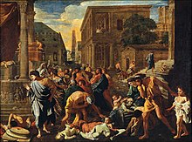
Заболевание, унесшее самое большое количество жизней за историю человечества. Есть несколько разновидностей чумы, две основные это Бубонная и Легочная.
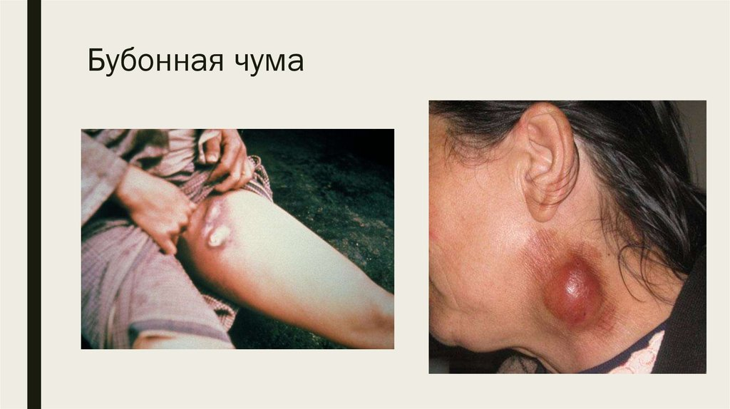Бубонная чума вызывает появление "бубонов" на теле зараженного. Легочная чума поражает легкие и почти не оставляет шансов на выживание, если не начинать лечение на легкой стадии. Самое первое упоминание чумы было в 430 году до н.э. в Афинах (Афинская чума). С этих времен вплоть до 2006 года (чума на Мадагаскаре) происходили периодические вспышки этого заболевания. На данный момент вспышек чумы с 2006 года не наблюдалось.

ЧЕРНАЯ СМЕРТЬ
Эта болезнь, занесенная из Восточного Китая, стала второй в историческом перечне пандемий чумы. Распространилась в Азии, Европе и части Африки в середине XIV века (1347-1353). До этого была так называемая Чума Юстиниана, названная в честь императора Римской империи Юстиниана I, который, согласно летописи, переболел чумой в 543 году и успешно выздоровел.
Черная смерть (Черный мор) уничтожила в Европе и на Ближнем Востоке около 30-50% всего населения, в Китае – до 50%, а в целом по миру – 25%, то есть более 70 миллионов человек, на восстановление которых человечеству понадобилось два столетия.
Симптомы
Во многих случаях чума начиналась с острой боли, затем начинался жар и появлялись твердые опухоли в паху и подмышками. Следующим этапом была "гнилостная горячка", которая сопровождалась головной болью и помрачением сознания.
Подобные симптомы имела чума в итальянских городах, но здесь также упоминается носовое кровотечение и открытые незаживающие раны. А вот в Англии чума проявлялась больше в легочной форме, с кровохарканьем и кровавой рвотой, причем больной, как правило, умирал в течение двух суток. То же самое отмечали норвежские хроники, а летописцы Московии писали о черных пятнах на коже, легочных кровотечениях.
За всю историю было 3 пандемии чумы:
- Юстинианова чума (541—700 годы). Жертв свыше 100 миллионов.
- Пандемия Черной смерти (1346-1352 гг.). Примерно 36 миллионов жертв (тогда треть населения Европы).

- "Третья пандемия" взяла начало Азии в конце ХIX века (1850-1904 гг.). Жертв по всему миру около 12 миллионов.

  - . Натуральная оспа (также называемая Черной оспой)
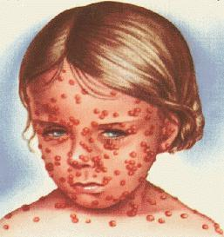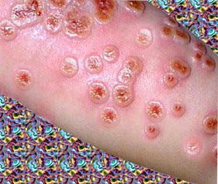
Черная оспа – это инфекционное заболевание, которое передается от человека к человеку. Оно проявляется, среди прочих симптомов, в виде сыпи - пузырей черного цвета, наполненных жидкостью. Отсюда и название.
В прошлом, пока еще не было найдено средство, вырабатывающее иммунитет против черной оспы, эта болезнь была распространена по всему миру. Она считалась сезонным заболеванием, поскольку количество больных увеличивалось зимой и ранней весной.

Оспа была распространена по всему земному шару, а вспышки эпидемий оспы наблюдались еще с VI века. В 1775 году оспу завезли в Северную Америку, где она истребила большую часть местного населения в виде индейцев. У местного населения до этого никогда не было контактов с этой болезнью из-за изоляции. Самой первой вакциной была вакцина от оспы.
Человек мог переболеть Коровьей оспой и приобрести иммунитет к натуральной. Но такая вакцина действовала недолго и требовалась Ревакцинация. Из-за того что ревакцинация не проводилась "разгорелась" пандемия оспы на территории Европы и России (1870-1874 гг.).
На данный момент считается, что Натуральную оспу удалось ликвидировать. Пробирки с этим вирусом хранятся в 2-х лабораториях (в России и в США). Сейчас есть риск того что оспу могут использовать как биологическое оружие. С 1977 г. в мире не было зарегистрировано ни одного случая оспы вследствие принятой во всём мире вакцинации. В 1980 г. Всемирная организация здравоохранения (ВОЗ) рекомендовала прекращение плановой прививки от оспы. Плановая вакцинация в США прекратилась в 1972 г. Поскольку человек – единственный естественный хозяин вируса оспы, и вирус не может выжить более > 2 дней в окружающей среде, ВОЗ объявила натуральную оспу уничтоженной.
В связи с исчезновением болезни в 1980 году Международная организация здравоохранения рекомендовала прекратить прививки против нее.

Биологическое оружие
Уже в XV веке Кортес использовал черную оспу в качестве биологического оружия в борьбе с захватом Мексики. В 1763 году она была применена британскими войсками в Америке против индейцев. Командующий британскими силами взял у больных черной оспой два одеяла и носовой платок и отправил их вождям индейцев в качестве дара. В результате разразилась эпидемия черной оспы, которая унесла жизни более половины местного населения.
Повсеместная вакцинация существенно снизила привлекательность использования черной оспы в качестве биологического оружия. Однако, до и во время Второй мировой войны вирус этой болезни был взят на вооружение японской армией.
В 1971 году была подписана конвенция об уничтожении биологического оружия. Вместе с тем, известно, что СССР продолжал его разработки и производство. Существуют свидетельства того, что в начале 80-х годов Советский Союз начал программу по изготовлению и адаптации вируса черной оспы к использованию в качестве биологического оружия.
В настоящее время эффективность действия вируса как биологического оружия может быть предотвращена путем быстрой и эффективной вакцинации населения.
3.3. Холера
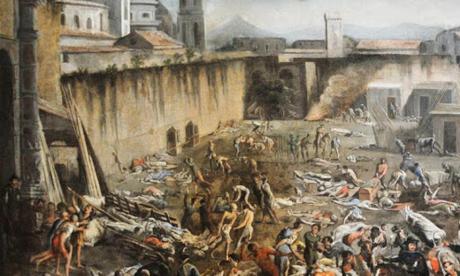
Человечество на протяжении всей своей истории время от времени страдало от разрушительных вспышек холеры. Все пандемии холеры распространялись по миру из долины Ганга, где болезнь хорошо известна с античности. Неизменная жара, загрязнение речных вод и массовое скопление людей у рек способствовали распространению заболевания.
Это острое инфекционное заболевание, характеризующееся развитием тяжелой диареи и тяжелым обезвоживанием организма. При неблагоприятных условиях холера быстро набирает характер эпидемии или даже пандемии.
С 1816 по 1960 год произошли так называемые "семь пандемий холеры", продолжительностью от 6 до 23 лет каждая. Они охватывали Афганистан, Иран, страны Юго-Восточной Азии и Дальнего Востока, а затем распространялись на Африку, Европу, Америку, Россию (потом СССР). Холера двигалась из Индии на запад, и в итоге через Америку обошли весь земной шар. Только до 1860 года холера унесла жизни около 40 миллионов человек. Ныне с этой болезнью успешно борются, но она все еще может быть опасна и смертельна.
Во многих странах холера остается постоянной угрозой для здоровья. Вспышки болезни могут спорадически возникать в любой части мира, где отсутствует надлежащее водоснабжение, санитария, безопасность пищевых продуктов и гигиена. Наибольший риск возникновения вспышек холеры существует в перенаселенных сообществах и лагерях для беженцев, для которых характерны низкий уровень санитарии и отсутствие безопасной питьевой воды.
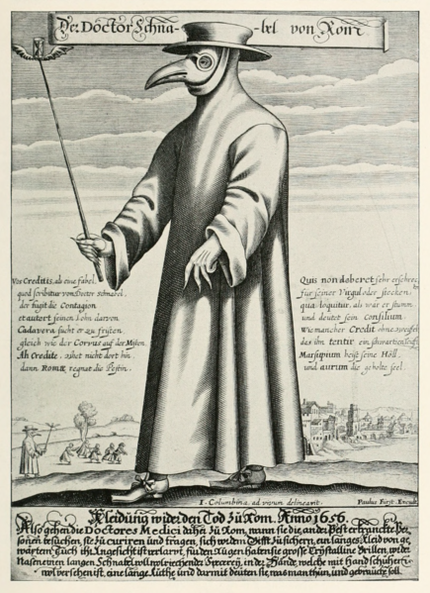
Интересно, что холера, в отличие от чумы или проказы, привлекла в художественной литературе меньшего внимания. Скорее всего, это связано с явной "нелитературностью", "непоэтичностью" и тем более "неромантичностью" симптомов "слабительного болезни". Этому способствовали еще и некорректные высказывания далеких от научной медицины людей. В частности, профилактика этого заболевания в Бразилии натолкнулась на противодействие бедняков. 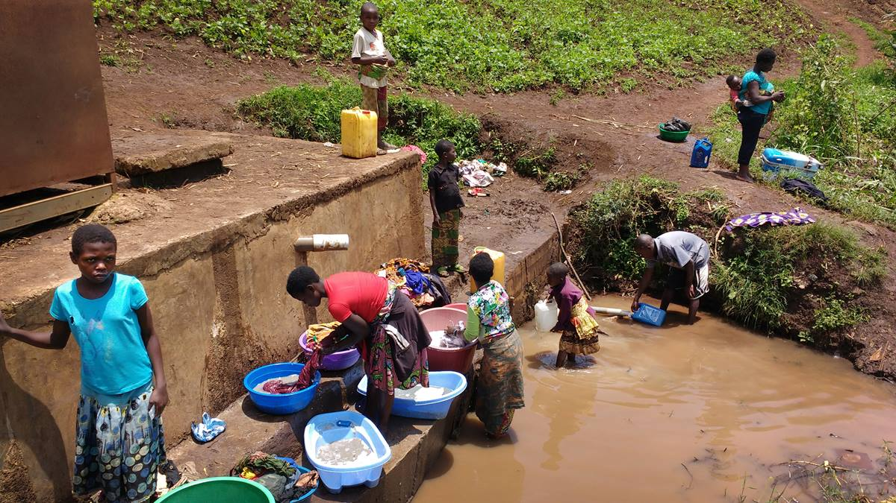
3.4. Тиф

Тиф (от др.- греч. τῦφος — «дым», «туман», «помрачнение сознания») — собирательное название некоторых инфекционных заболеваний, сопровождающихся нарушениями сознания на фоне сильной лихорадки и интоксикации. При осложнении высок риск внутренних кровотечений, в том числе мозговых, в результате которых больные погибают. Эта болезнь до XX века часто была спутником воин. Количество жертв этого заболевания не редко превышало потери в сражениях. После революционной России в период между 1917 – 1921г.г. от сыпного тифа погибло около 3млн. людей.
Наиболее известны сыпной тиф, брюшной тиф и возвратный тиф. До первой половины XIX века эти группы заболеваний считались одним. Брюшной тиф был выделен в отдельную группу в 1829 году, а возвратный тиф — в 1843 году.
Устаревшее название тифа — «гнилая горячка» и «нервная горячка». В 1942г. в СССР появилась эффективная вакцина от инфекции сыпного тифа, а практически полностью победить болезнь удалось благодаря антибиотикам.

3.4.1 Сыпной тиф

Инфекционная болезнь, передающаяся вшами и характеризующаяся лихорадкой, своеобразной сыпью, а также поражением нервов и кровеносных сосудов. Неверно думать, будто вши размножаются только в антисанитарной обстановке: вшивость широко распространена в школах Москвы и, например,Англии.
Возбудитель сыпного тифа – бактерии-риккетсии, которые способны длительное время сохраняться в сухом состоянии, выдерживают и заморозку. Они гибнут только при кипячении или воздействии сильных антибиотиков (левомицетина, тетрациклина). Болеют сыпным тифом только люди, звери – не болеют. В России сыпной тиф сейчас редок, но встречается (в частности, в Красноярске); в военные времена подвергался строгому карантину.
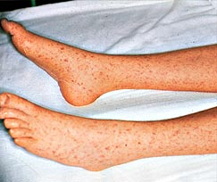
Тифозная сыпь
is-med.com
Передача инфекции происходит через головных вшей, у которых риккетсии размножаются в желудке. Другая форма того же вида - платяная вошь. Она заражается при сосании крови больного сыпным тифом и становится заразной на 5—6-й день. При укусе вшей человек чешется и втирает в кожу возбудителей.
Проникнув в организм человека, бактерии внедряются в стенки сосудов. Они особенно активны в сосудах головного мозга, сердца и кожи, выделяют ядовитые вещества, вызывающие отравление организма. У некоторых риккетсии сохраняются и после выздоровления, вызывая через много лет повторное заболевание тифом (тогда он называется болезнью Брилла). В начале заболевания температура повышается и вскоре достигает 39^{о}С. Другие симптомы - головная боль, бессонница, раздражительность и ненормальная возбудимость вплоть до галлюцинаций. Силы быстро тают. Глаза и лицо краснеют, как после бани, кожа становится сухой и горячей. Затем появляется розовая и красная сыпь на боках тела и на руках. Меры профилактики сводятся ко всемерному уничтожению вшей и строгому соблюдению правил гигиены: стрижке волос на голове, прожариванию, пропариванию, кипячению одежды и постельного белья, вакцинации населения в возрасте от 16 до 60 лет
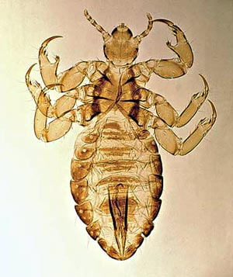
Головная вошь
http://www.e-cleansing.com/parasites/human-louse-pediculus-humanus.html
3.4.2 Брюшной тиф

Поражает вначале кишечник, затем переходит на селезёнку, печень и желчный пузырь. Как и возбудитель сыпного тифа, бактерии очень устойчивы к внешним воздействиям. Это весьма заразное заболевание, которое передаётся через воду и пищу, а также от человека к человеку; в неблагоприятной санитарной обстановке возможно возникновение эпидемий. Даже после выздоровления человек может многие годы оставаться заразным для окружающих. При несвоевременном лечении тиф опасен для жизни, особенно для детей Симптомы тифа – высокая температура и озноб, сильная боль в голове и животе, неспособность питаться, обезвоживание организма, через неделю или две – выпуклая сыпь на животе и груди. Брюшной тиф чреват осложнениями: язвенной болезнью, воспалением желчного пузыря и лёгких, болезнями почек.
При подозрении на тиф следует немедленно обратиться к врачу. Диагностика заболевания посредством анализа крови из вены не вызывает сложностей, поскольку болезнетворная бактерия способна расти на искусственной питательной среде; возможен и анализ крови на антитела. Тиф лечится антибиотиками (ампициллином, бисептолом, левомицетином); также существует противотифозная вакцина. Основная мера профилактики – гигиена.
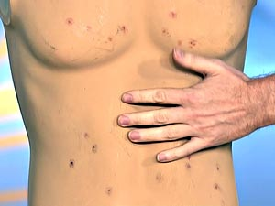
Сыпь при брюшном тифе
narmed.in
3.5. Испанский грипп
Испа́нский грипп или «испа́нка» (фр. La Grippe Espagnole или исп. La Pesadilla) был, вероятней всего, самой массовой пандемией гриппа за всю историю человечества как по числу заразившихся, так и по числу умерших. Эпидемия длилась с января 1918 года по 1920 год; во всём мире испанкой было заражено не менее 550 миллионов человек (около 30 % населения планеты). Число умерших оценивают от 17 млн. до 50—100 млн. человек или 0,9—5,3 % населения Земли, что позволяет считать эту эпидемию одной из наиболее масштабных катастроф в истории человечества. Таким образом, летальность среди заражённых составила 3—20 %. Эпидемия началась в последние месяцы Первой мировой войны и быстро обошла этот крупнейший на тот момент вооружённый конфликт по числу жертв. Считается, что развитию пандемии способствовали тяготы войны — антисанитария, плохое питание, скученность военных лагерей и лагерей беженцев.
Несмотря на то, что первые больные появились в начале 1918 года в США, грипп получил название «испанский». Причиной этого считают то обстоятельство, что военная цензура участвующих в Первой мировой войне стран не допускала сообщений о начавшейся в армии и среди населения эпидемии. В результате нейтральная Испания первой из европейских стран публично объявила о пандемии заболевания в мае — июне 1918 года.
История пандемии 1918—1919 гг. содержит много ценных данных для понимания эпидемиологических отношений и, несомненно, устанавливает тесную связь между распространением гриппозных заболеваний и условиями социально-экономического порядка.
В мае 1918 года в Испании было заражено 8 миллионов человек или 39 % её населения («испанкой» переболел и король Альфонсо XIII). Многие жертвы гриппа были молодыми и здоровыми людьми возрастной группы 20—40 лет (обычно высокому риску подвержены только дети, люди преклонного возраста, беременные женщины и люди с некоторыми хроническими заболеваниями).
Симптомы болезни: синий цвет лица — цианоз, пневмония, кровавый кашель. На более поздних стадиях болезни вирус вызывал внутрилёгочное кровотечение, в результате которого больной захлёбывался собственной кровью. Тем не менее, в основном болезнь проходила без каких-либо симптомов.
Наиболее вероятно, что основной причиной высокой смертности стала особенность этого штамма вируса, приводящую к быстрому разрушению воспалённых тканей лёгких и заполнению последних жидкостью, что также объясняет молниеносность и крайне высокую летальность заболевания именно среди молодых больных с крепким и развитым иммунитетом.
До сих пор не совсем ясно, где впервые завязался узел пандемии 1918 г. Название «испанская болезнь» ещё не определяет места первого появления гриппозного заболевания, а указывает лишь страну, где эпидемия раньше всего была отмечена как явление, выходящее за рамки обычных гриппозных вспышек. Бесспорно, доказано, что уже вначале 1918 г. грипп был широко распространён в Китае, и французские авторы считают, что именно там было место возникновения последней пандемии. В январе и феврале эпидемия появилась в Америке, в апреле разразилась во Франции, в мае — в Швейцарии, Испании, Италии, Сербии и Англии, а затем в Южной Африке. В июне — в Польше, Румынии, Швеции и Германии и, кроме того, в Индии. В июле она была в Бельгии, Голландии и Дании. Этим и закончилась её первая волна; число заболеваний стало уменьшаться, и наступило временное затишье. Но в августе и сентябре снова повсюду начались массовые заболевания. Заболеваемость гриппом в эти годы охватила все континенты Земли (кроме Антарктиды). В Японии в январе 1919 г. было до 20 млн. больных (что составило 35 % населения) и 250 тыс. умерших от гриппа. В отдельных странах заболеваемость колебалась и охватывала от 20 до 80 % всего населения.

Методы лечения болезней в средневековья

Практическая медицина
В средние века главным образом была развита практическая медицина, которой занимались банщики-цирюльники. Они делали кровопускания, вправляли суставы, ампутировали. Профессия банщика в общественном сознании ассоциировалась с «нечистыми» профессиями, связанными с больным человеческим телом, кровью, с трупами; на них долго лежала печать отверженности. В Позднее Средневековье авторитет банщика-цирюльника как практического лекаря стал возрастать, именно к ним чаще всего обращались больные. К мастерству банщика-лекаря предъявлялись высокие требования: он должен был в течение восьми лет пройти срок ученичества, сдать экзамен в присутствии старейшин цеха банщиков, представителя городского совета и докторов медицины. В некоторых городах Европы в конце XV в. из числа банщиков учреждались цеха врачей-хирургов (например, в Кёльне).

Святые


Научная медицина в средние века была развита слабо. Медицинский опыт перекрещивался с магией. Значительная роль в средневековой медицине отводилась магическим обрядам, воздействию на болезнь посредством символических жестов, «особых» слов, предметов. С XI—XII вв. в целительных магических обрядах появились предметы христианского культа, христианская символика, языческие заклинания перелагались на христианский лад, появились новые христианские формулы, расцвёл культ святых и их наиболее популярных мест погребения святых, куда стекались тысячи паломников, желающих вернуть себе здоровье. Святым жертвовали дары, страждущие молили святого о помощи, стремились прикоснуться к какой-либо вещи, принадлежавшей святому, соскабливали каменную крошку с надгробий и т. д. С XIII в. оформилась «специализация» святых; примерно половина всего пантеона святых считались патронами определённых болезней. Не стоит недооценивать помощь Бога и святых в излечении.

Амулеты


Помимо исцеления святыми, были распространены амулеты, которые считались важным профилактическим средством. Получили хождение христианские амулеты: медные или железные пластины со строчками из молитв, с именами ангелов, ладанки со святыми мощами, флакончики с водой из священной реки Иордан и т.п. Пользовались и лечебными травами, собирая их в определённое время, в определённом месте, сопровождая определённым ритуалом и заклинаниями. Часто сбор трав приурочивали к христианским праздникам. Кроме того, считалось, что крещение и причащение тоже воздействуют на здоровье человека. В средние века не было такой болезни, против которой не было бы специальных благословений, заклятий и т. д. Целебными считались также вода, хлеб, соль, молоко, мёд, пасхальные яйца.
Больницы

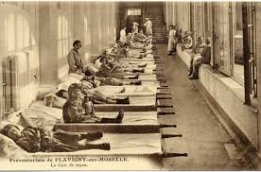
Развитие больничного дела связано с христианской благотворительностью. На заре средневековья госпиталь был больше приютом, чем лечебницей. Врачебная слава госпиталей, как правило, определялась популярностью отдельных монахов, преуспевших в искусстве врачевания. В 4 веке зарождается монашеское жительство, его основатель Антоний Великий. Появляются египетские анахореты, потом они объединяются в монастыри. Организация и дисциплина в монастырях позволили им в трудные годы войн и эпидемий оставаться цитаделью порядка и принимать под свою крышу стариков и детей, раненых и больных. Так возникли первые монастырские приюты для увечных и больных путников – ксенодохии – прообразы будущих монастырских больниц. Первая большая христианская больница(nosocomium)_ была построена в Кесари в 370г святым Василием Великим. Она была похожа на маленький город, ее строение (разделение) соответствовало одному из типов болезней, которые тогда различали. Была там и колония для прокаженных.
Первая больница на территории Римской империи была создана в Риме в 390г на средства кающейся римлянки Фабиолы, которая отдала все свои средства на строительство благотворительных учреждений. В это же время появляются первые диаконисы – служительницы христианской церкви, которые посвящали себя уходу за больными, немощными и слабыми. Уже в 4в Церковь выделяла 1\4 своих доходов на призрения больных. Причем бедными считались не, только бедные материально, но и вдовы, сироты, беззащитные и беспомощные люди, паломники. Первые христианские госпитали (от hospes – чужеземец) появились в Западной Европе на рубеже 5-6в при кафедральных соборах и при монастырях, позднее учреждались на пожертвования от частных лиц.
Вслед за первыми больницами на востоке, больницы начали возникать и на западе. К числу первых больниц, а точнее богаделен можно отнести «отель дье» — Дом Божий. Лионский и Парижский ( 6,7 вв) затем больница Ворфоломея в Лондоне(12в), и др. Чаще всего больницы устраивались при монастырях. В Высокое Средневековье, с конца XIIв., появились больницы, основанные светскими лицами — сеньорами и состоятельными горожанами. Со второй половины XIII в. в ряде городов начался процесс так называемой коммунализации больниц: городские власти стремились участвовать в управлении больницами или полностью взять их в свои руки. Доступ в такие больницы был открыт бюргерам, а также тем, кто внесёт специальный взнос.
Больницы все более приближались к облику современных и становились лечебными заведениями, где работали врачи и имелся обслуживающий персонал.
Самыми старыми являются больницы в Лионе, Монте-Касино, Париже.

Рост городов обусловил появление городских госпиталей, несущих функции больницы и приюта, тем не менее, на первом плане оставалась забота о духовном здоровье. Больных размещали в общей палате. Мужчин и женщин вместе. Койки отделялись ширмами или занавесами. Поступая в госпиталь каждый давал обет воздержания и послушания начальству (для многих приют был единственной возможностью крыши над головой). Сначала больницы строились не по определенному плану и могли помещаться в обычных жилых домах, приспособленных для этой цели. Постепенно появляется особый тип больничных зданий. Кроме помещений для больных, там были хозяйственные пристройки, комната для тех, кто ухаживал за больными, аптека, а также сад, где росли наиболее употребляемые лекарственные растения.
Иногда больные размещались в небольших палатах (по две кровати в каждой), чаще же — в большом общем зале: каждая кровать в отдельной нише, а в середине — пустое пространство, где могли свободно передвигаться больничные служащие. В некоторых больницах самых тяжелых больных изолировали от прочих.
Когда больной являлся в больницу, его одежду стирали и прятали в надежное место, вместе со всеми ценностями, которые при нем быль Комнаты содержались в чистоте. В парижской больнице ежегодно использовалось 1300 метел. Раз в году мыли стены. Зимой в каждой комнате разжигался большой огонь. Летом сложная система блоков и веревок позволяла больным открывать и закрывать окна, в зависимости от температуры. В окна были вставлены цветные стекла, чтобы смягчить жар солнечных лучей. Число кроватей в каждой больнице зависело от размера помещения, причем в каждой кровати лежало минимум два, а чаще — три человека. Больница исполняла роль не только лечащего учреждения, но и богадельни. Больные лежали бок о бок со стариками и бедняками, которые, как правило, охотно поселялись в больнице: ведь там им был обеспечен кров и еда. Среди обитателей были и такие, кто, не будучи ни больным, ни немощным, по личным причинам желал окончить свои дни в больнице, и за ними ухаживали, как за больными.
В Средневековье для борьбы с эпидемией предлагалось несколько простых средств:
- Бежать из зараженной местности и в безопасности дожидаться конца эпидемии. Врачи советовали перебираться в "скромный домик, не подверженный сырости, вдали от кладбищ, скотомогильников и грязной воды, а также от огородов, где растет лук порей, капуста или иные растения, на которых имеют обыкновение оседать чумные миазмы".
- Очищать воздух в зараженной местности или доме. Так, в Средневековье жгли костры на улицах и окуривали дымом ароматных трав или специй. Для того чтобы разогнать зараженный воздух, также звонили в колокола и стреляли из пушек.
- Пользоваться индивидуальной защитой. Врачи советовали носить с собой и часто нюхать букеты, бутылочки с духами, пахучие травы и ладан. Во многих местах пользовались редькой, луком и чесноком, которых якобы боится нечистая сила, которая вызывает эти болезни. Также тогда думали, что змеиная кожа или засушенная голова лягушки убережет от чумной лихорадки.



Вывод

В результате работы над проектом на тему "Страшные болезни средневековья" выяснено, что как раньше, так и сейчас существовали и существуют страшные болезни, вызывающие осложнения и смерть большого количества людей. Проведя анкетирование, мы узнали, что многие ребята моего возраста мало что знают о таких заболеваниях. Отсутствие этих заболеваний – это, прежде всего, вопрос профилактики и уровень гигиенической культуры человека. Необходимо прививать навыки профилактики в виде простых и доступных упражнений для всех категорий людей в первую очередь среди учащихся и молодёжи и это уже будет залогом здорового образа жизни.

Заключение
Используя различную литературу и Интернет-источники, мы узнали, что представляют собой болезни средневековья, какие у них симптомы и, как надо действовать, чтобы не заразиться этими болезнями. Работая над проектом – много узнала исторических фактов, которые можно использовать на уроках истории, биологии, географии, а так же на мероприятиях во внеурочное время. А главное – узнала, как и что надо сделать – чтобы помочь людям вовремя ликвидировать пандемию и принять необходимые меры защиты своего здоровья.
В заключение проведенного исследования в рамках проектной работы на тему "Страшные болезни средневековья" нам бы хотелось сказать, что все эти заболевания очень опасны и страшны для всего человечества. В настоящее время в мире немало насчитывается опасных болезней. Один из примеров такого заболевания - СОVID-19. Нынешняя пандемия не такая страшная по сравнения с тем, что были раньше. Нельзя говорить, что эту пандемию не стоит воспринимать не всерьез, но были, есть и будут болезни смертельнее и заразнее, чем СОVID-19, но пока что мы живем в настоящем мире, и нашей насущной проблемой является СОVID-19.
Для написания данного исследовательского проекта по биологии "Страшные болезни средневековья" были использованы ресурсы Сети Интернет.

Литература
- « История медицины» М.П. Мультановский, изд. «Медицина» М. 1967
- «История медицины» Т.С. Сорокина, изд. центр «Академия» М. 2008
- http://ru.wikipedia.org
- http://velizariy.kiev.ua/
- Статья Бергер Е. из сборника «Средневековый город» (М., 2000, Т. 4)
- Толковый словарь Даля

